«ҚАЗАҚСТАНДЫҚ САЛАЛЫҚ  БІЛІМ ЖӘНЕ ҒЫЛЫМ ҚЫЗМЕТКЕРЛЕРІНІҢ КӘСІПТІК ОДАҒЫ»  ҚОҒАМДЫҚ БІРЛЕСТІГІ | 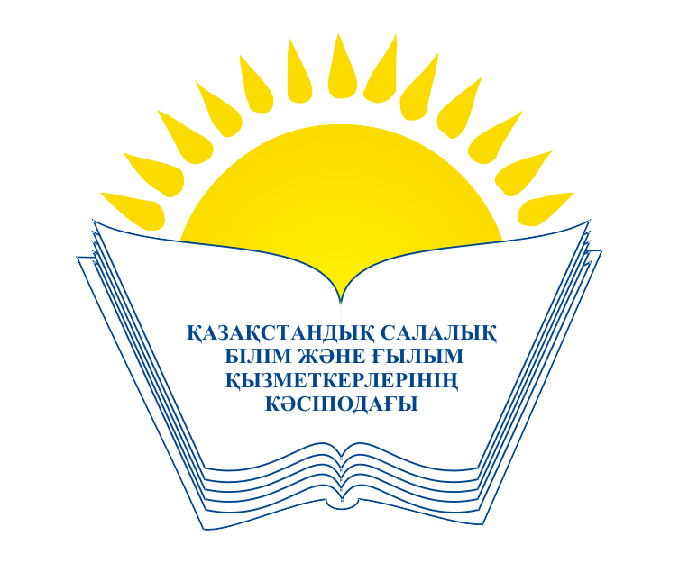 | ОБЩЕСТВЕННОЕ ОБЪЕДИНЕНИЕ  «КАЗАХСТАНСКИЙ ОТРАСЛЕВОЙ ПРОФЕССИОНАЛЬНЫЙ СОЮЗ РАБОТНИКОВ ОБРАЗОВАНИЯ И НАУКИ»

АТҚАРУ КОМИТЕТІ ИСПОЛНИТЕЛЬНЫЙ КОМИТЕТ

ҚАУЛЫ ПОСТАНОВЛЕНИЕ

10.04.2015 ж. № 3 т. 7

«Д.Серікбаев атындағы Шығыс-Қазақстан
мемлекеттік техникалық университетінің
жергілікті кәсіподақ ұйымы» ҚБ-нің салалық
кәсіподақтың құрамына кіру жөніндегі
өтінішін қарау туралы
Кәсіподақ Төрайымының атына 2015 жылдың 26-наурызында «Д.Серікбаев атындағы Шығыс-Қазақстан мемлекеттік техникалық университетінің жергілікті кәсіподақ ұйымы» ҚБ-нің «Қазақстандық салалық білім және ғылым қызметкерлерінің кәсіптік одағы» ҚБ құрамына кіру жөнінде өтініш түсті.
ҚР «Кәсіптік одақтар туралы» Заңы 5-бабының 2-тармағына сәйкес, кәсіподақтар жарғыларды, құрылымды өз бетінше әзірлейді және бекітеді, қызметтің басым бағыттарын айқындайды, кәсіподақ органдарын құрады, қызметті ұйымдастырады, жиналыстар, конференциялар, съездер және Қазақстан Республикасының заңнамалық актілерімен тыйым салынбаған басқа да іс-шаралар өткізеді.
Аталған нормаларды басшылыққа ала отырып, 2014 жылдың 9-қазанында өткен салалық кәсіподақтың XIII Съезімен «Қазақстандық салалық білім және ғылым қызметкерлерінің кәсіптік одағы» ҚБ бекітілген Жарғысында ішкі салалық кәсіподақ ұйымында жергілікті кәсіподақты құру қарастырылмаған.
Кәсіподақ Жарғысының 6.2-тармағы бойынша, Кәсіподаққа жаңа мүшелік ұйымдарды қабылдау заңды тұлғаның алқалық органының шешімі және жазбаша өтініші негізінде Кәсіподақтың Атқару Комитетімен жүзеге асырылатыны анықталған. Кәсіподаққа мүшелік ұйымды қабылдау кезінде оның Кәсіподақ жарғысын орындауы міндетті шарт болып табылады. Жергілікті кәсіподақ ұйымы жарғысының бірқатар ережелері салалық кәсіподақ Жарғысының ережелеріне қайшы келеді.
«Қазақстандық салалық білім және ғылым қызметкерлерінің кәсіптік одағы» ҚБ Жарғысының 11.7.6-тармағы негізінде Кәсіподақтың Атқару Комитеті
Қ А У Л Ы Е Т ЕД І:
1. «Қазақстандық салалық білім және ғылым қызметкерлерінің кәсіптік одағы» ҚБ «Д.Серікбаев атындағы Шығыс-Қазақстан мемлекеттік техникалық университетінің жергілікті кәсіподақ ұйымы» қоғамдық бірлестігін қабылдаудан бас тартсын.
2.Кәсіподақтың Шығыс-Қазақстан облыстық ұйымының төрайымы Н.Б.Қасеноваға Д.Серікбаев атындағы Шығыс-Қазақстан мемлекеттік техникалық университетінің бастауыш кәсіподақ ұйымының мүшелеріне салалық кәсіподақ Жарғысының ережелерін түсіндіру жөніндегі жұмысты жүргізу тапсырылсын.
3.Осы қаулының көшірмесі «Д.Серікбаев атындағы Шығыс-Қазақстан мемлекеттік техникалық университетінің жергілікті кәсіподақ ұйымы» ҚБ атына жіберілсін.
Төрайым М.Т.Амантаева

